表一： 总分表
企业：测试企业 考核期：2021.03
所属行业：
- 总分：分
市场信用状况：XX分 客户稳定性：XX分
贸易真实性： XX分 市场拓展力：XX分
- 企业在本行业内排名
本月，开封市 行业共 家，该企业本月评价结果在行业内排名第 。（除了空格以外，其他均为工具软件自动产生）
- 近两年企业总分发展趋势
工具软件中将事先输入、计算所有企业2019-2020年的数据，确保2021年每期计算时，均可与该企业两年来数据进行比对。如图2，2021年6月计算时，将在下图罗列2019年6月-2021年6月的总分趋势。
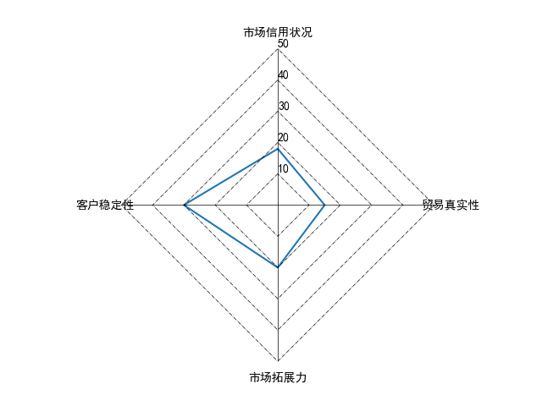
图2：XX企业近两年总分变化趋势
- 当月分数对比图
通过下图，能够分析出该企业4个一级指标，哪一个得分更靠近满分。
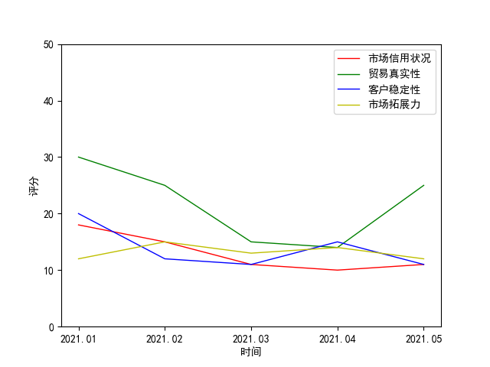
图3：XX企业当月一级指标得分图

表二：贸易真实性（一级指标）
该表主要用于展示贸易真实性及其包含的四个二级指标（总量差额率、资金货物比、出口收汇率、进口付汇率）的得分变动趋势。
一、得分：XX分
二、对应二级指标的当期数据及合理阈值
指标名称 | 合理阈值 | 当期数值 | 评分
总量差额率 | 浮动小于等于50%时（基准为0） | -56.88% | 10
资金货物比 | 浮动小于等于30%时（基准为1） | 27.48% | 9
出口及进口付汇率 | [75%,125%]内  [95%,125%]内 | 27.48% | 6
总分 |  |  | 25
三、对应二级指标的近两年变动趋势
四、总分所处段位
贸易真实性总分34分，其中，得分25-34分为A段，得分 15-24分为B段，得分0-14分为C段，该企业贸易真实性得分25（随机）分，位于A（随机）段。

表三：客户稳定性（一级指标）
该表主要用于展示客户稳定性及其包含的五个二级指标（单一最大客户销售量占比、销售额前三及最多客户占比、单一最大客户销售增长同比、销售额同比、企业一年以上老客户占比）的得分变动趋势。
- 得分：XX分
- 对应二级指标变动趋势（组合图）
三、对应二级指标当期数值
指标名称 | 指标数据 | 评分
1、单一最大客户销售量占比小于50% | 93.52% | 3
2、销售额前三及最多客户占比小于50% | 99.00% | 2
3、单一最大客户销售增长同比大于等于10%（存在净值增长） | 17.22% | 4
4、销售额同比增长大于等于10%（存在净值增长） | 12.04% | 3
5、企业一年以上老客户占比 | 11% | 5
总分 |  | 17
四、总分所处段位
客户稳定性总分28分，其中，得分20-28分为A段，得分 10-19分为B段，得分0-9分为C段，该企业贸易真实性得分17（随机）分，位于B（随机）段。

表四：市场信用状况及市场拓展力（两个一级指标）
这两个一级指标为定性指标，较难通过趋势图展示，因此通过以下表格将当月数据进行展示。
指标名称 | 指标数据 | 评分
1、企业收付款中，福费廷、出口保理、出口押汇、出口贴现等方式有几种。 | 93.52%
2、企业结算方式中，托收、票汇、信用证、信汇、保函等方式有几种。 | 99.00%
3、企业付汇方式中，货到付款占比是否大于5%。 | 17.22%
4、企业收汇方式中，预收货款占比是否大于5%。 | 12.04%
总分
指标名称 | 指标数据
1、企业经营年限
2、同行业地区排名
3、企业对外贸易进出口业务主要分布的国家和地区是否大于等于3个
4、最大出口对手国年限（1年，1-3年，3年以上）
5、企业是否有新增客户
总分
四、总分所处段位
市场信用状况总分20分，其中，得分20-13分为A段，得分 12-6分为B段，得分0-5分为C段，该企业贸易真实性得分6（随机）分，位于B（随机）段。
市场拓展力总分18分，其中，得分18-12分为A段，得分 11-6分为B段，得分0-5分为C段，该企业贸易真实性得分6（随机）分，位于B（随机）段。

表五：总结

当月来看，该企业四个一级指标中，有2个位于A段，有2位于B段，有0个位于C段。
近三个月，该企业四个一级指标中，有 个均处于A段，有 个跨阶段上涨，有 个跨阶段下跌。

